**TRƯỜNG ĐẠI HỌC THỦY LỢI**

 **KHOA CÔNG NGHỆ THÔNG TIN**

**BÁO CÁO**

**CÔNG NGHỆ WEB**

**ĐỀ TÀI:**

**XÂY DỰNG WEBSITE GIỚI THIỆU TOUR DU LỊCH**

**VÀ ĐẶT TOUR TRỰC TUYẾN**

Giảng viên: Kiều Tuấn Dũng

Nhóm sinh viên thực hiện:

Lớp: 61HT

Hà Nội, 10/2021

**Mục lục**

**BÁO CÁO BÀI TẬP LỚN**

**Học phần**: Công nghệ Web (CSE485)

**Mã nhóm**: 1951060904 –

**Thành viên**:

- Nguyễn Thị Tuyết Nhung: 1951060904

- Mai Đình Công:

- Nguyễn Phương Lan:

**1. Phân công công việc và thông tin Project**

|  |  |  |  |
| --- | --- | --- | --- |
| **Phân công công việc trong nhóm** | | | |
|  | Nhung | Công | Lan |
| Công việc | - Tạo nhóm và phân chia công việc.  - Tạo CSDL.  - Làm giao diện và chức năng trang chủ guess (index.php)  - Làm giao diện và chức năng trang book tour và xử lý thanh toán.(booking, pay-booking, pay-done)  - Làm trang lịch sử đặt tour  - Làm giao diện và chức năng admin.  - Làm báo cáo. | - Tạo CSDL.  - Làm giao diện và chức năng trang đăng kí guess.  - Làm giao diện và chức năng trang list các tour guess.(listtour.php)  - Làm giao diện trang điều hướng lỗi (error.php) | - Tạo CSDL.  - Làm giao diện và chức năng trang đăng nhập.(login.php)  - Làm giao diện và chức năng trang xem chi tiết các tour của guess.(more-info.php) |
| Tự đánh giá |  |  |  |
| Ghi chú | Nhóm trưởng |  |  |
| Website nhóm: | | | |
| Link github tới thư mục làm BTL của nhóm: | | | |
| Domain của website: | | | |

**2. Lược đồ CSDL và Chi tiết các bảng**

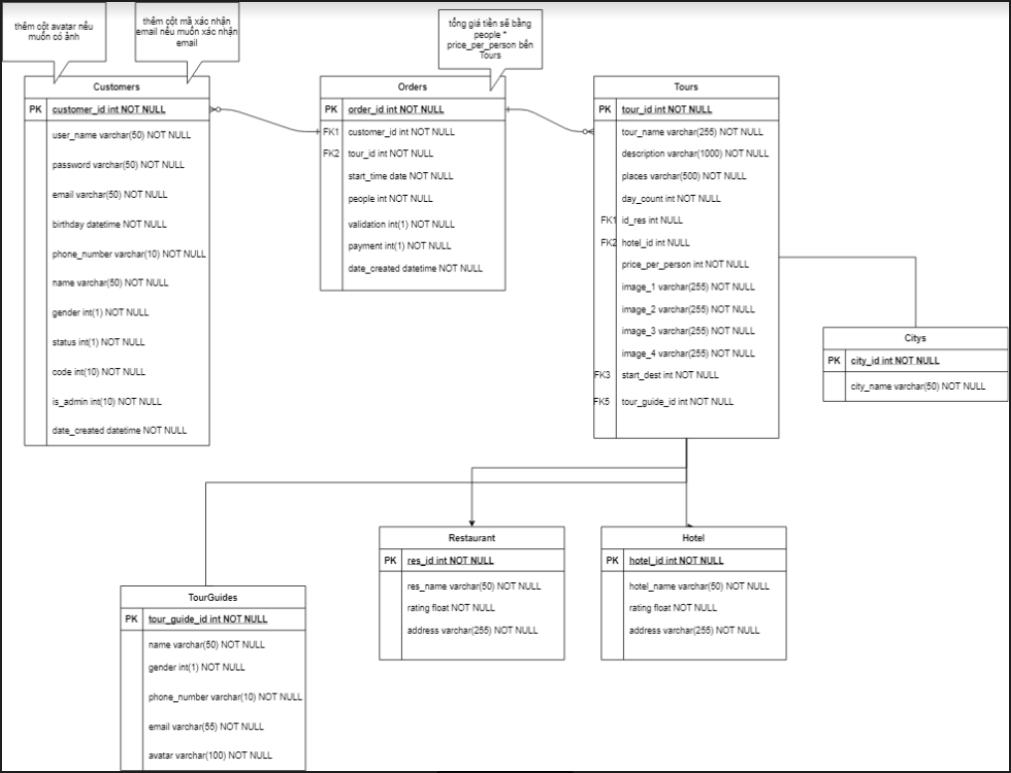

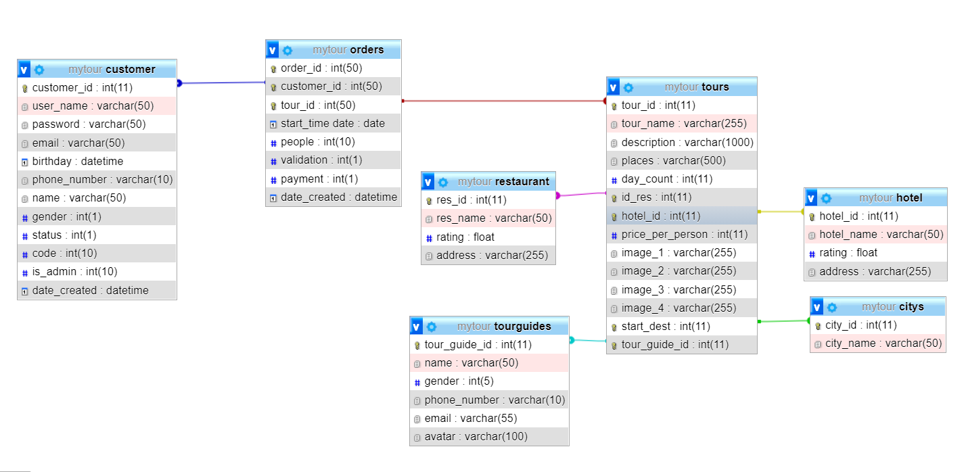

**3. Hình ảnh kết quả các chức năng đã thực hiện được.**

**a. Giao diện guess**

**b. Giao diện admin**